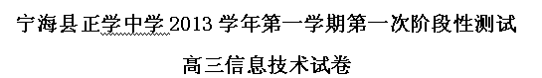
一、选择题：本大题38小题，每小题2分，共76分。在每小题给出的四个选项中，只有一个是符合题目要求的。
1．三十六计中的“将计就计”主要体现的是信息的
A.价值性 B.可加工处理性 C.共享性 D.载体依附性
2．计算机内部采用的是二进制，两个二进制数据1101与11相加等于哪个十进制数
A.14 B.15 C.16 D.17
3．小张大学毕业后，在淘宝网上开了一家专卖店，她感觉这种工作方式很自由，工作地点就在自己家里，上班时间可以由自己决定，像小张这样的上班族被人们称为SOHO族。请判断小张从事的商业活动属于
A．数字化阅读 | B.电子政务 | C.电子商务 | D.家庭自动化
4．通过阅读报纸，我们得知了2014年春节联欢晚会的节目单以及相关演员阵容。那么在有关信息表达的专业角度来说，报纸是一种信息的
A．表达方式 B.表达技术 C.存储介质 D．传递方法
5．在因特网上搜索信息时，为了缩小搜索范围，下列可采用的正确方法是
A．换另一个搜索引擎 B.使用元搜索引擎更换关键词进行重新搜索
C. 再次点击“搜索”按钮 D．灵活使用逻辑运算符“and、not、or“进行搜索
6．考虑到编程的需要，鲍Sir对“十天干”与“十二地支”进行二进制编码，其中“十天干”是由5×5的黑白点阵由左至右，由上至下进行编码如图1，“十二地支”由同心圆黑白点阵由圆心向圆周进行编码如图2，若用黑色块代表编码“0”，白色块代表编码“1”，经计算2013年刚好是“癸巳”年，那么“癸巳”两个字的二进制编码是
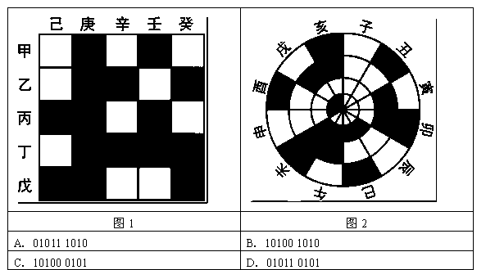
7．浙江省高中信息技术学业水平上机测试每个学生的题目都不一样，实际上是计算机随机抽取了存储题目的
 | A．txt文件 |  | B．mdb文件
 | C．doc文档 |  | D．mht文件
8．邺芮同学利用Word进行图文混排，效果如右图所示，她所使用的图片环绕形式是 |  | 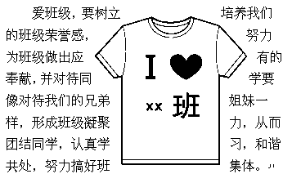
A．四周型
B．上下型
C．嵌入型
D．紧密型
9．使用OCR软件进行文字识别，部分界面如下图所示：
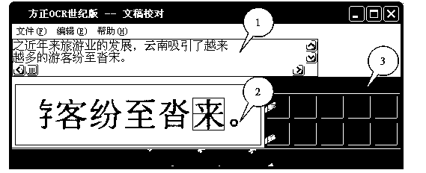
则下列说法正确的是
A．区域①中可直接键入文字进行修改
B．单击区域①中的"宋"字，区域③中的文字"来"将变成"宋"字
C．单击区域②中的文字"来"，区域①中的文字"宋"将变成"来"
D．单击区域③中的"宋"字，区域②中的"来"字将变成"宋"字
10．某论坛采用数据库来管理用户以及发表的帖子，当用户登录论坛时，网站向数据库进行的操作是
A．添加记录 B．删除记录 C．修改记录 D．查询记录
11．李慧从网上下载了12张分辨率为900×600像素的黑白BMP图像,保存这些图片需要的存储空间大约是
A．65.9KB B．791KB C．1.54MB D．6.18MB
12．某学者将携带自己的电子演示文稿到国外去参加一重要研讨会，他最不可能采用以下哪种方法来携带自己的电子文件
A．存入U盘携带 B．打印成纸张携带
C．写入光盘携带 D．以附件形式放在自己的电子邮箱
13．我们熟知的“ID”指的是属于（ ）的专有名词
A.用户帐号 B.用户密码 C.身份证号码 D.城市所在地
14．一封电子邮件的附件携带病毒，在WEB模式下，当用户打开该附件时，病毒会向该用户邮件通讯录中每个用户发送带病毒的邮件，这充分说明了病毒具有较强的
A．寄生性 B.潜伏性 C.破坏性 D.传染性

15．在Access软件中创建数据表时，以下描述错误的是
A.可以在数据表视图中创建表 B.可以在设计视图中创建表
C.可以利用表向导创建新表 D.可以从外部Word文件中导入新表
16．单击网页中的”与我联系”,将出现发送电子邮件界面,则网页上”与我联系”的链接对象是
A.administrator_web.htm
B.http://administrator_web@example.com
C.administrator_web@example.com.htm
D.mailto:administrator_web@example.com
17．某用户使用Word软件编辑文档，部分界面如下图所示：
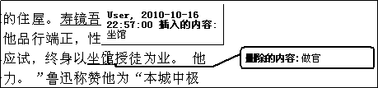
对于文字“坐馆”处的操作，下列说法正确的是
A．修改“坐馆”为“做官” B.删除的内容为“坐馆”
C. 插入的内容为“做官” D.修改“做官”为“坐馆”
18．小丁有五个免费电子邮箱，其中一个电子邮箱可以收到别人向他另外四个邮箱发送的电子邮件，这是因为他在其他四个邮箱中设置了
A.自动转发功能 B.自动回复功能
C.来信分类功能 D.定时发信功能
19．下列软件中，能打开网站“http://bbs.ydxz.cn ”的是
A.Word | B.Goldwave | C.会声会影 | D.Firefox
20．如第20题图所示的流程图片段：
第20题图
a←5：b←8
c←a+b：a←b+c：b←b+1
该流程图执行过后，a、b、c的值分别为：
A. a=21,b=9,c=13 B. a=5,b=8,c=13
C. a=5,b=9,c=14 D. a=21,b=9,c=14

以下是多媒体部分选择题：
21．以下软件中，不属于多媒体创作工具的是
A．PowerPoint B．Visual Basic C．QQ2012 D．Authorware
22．王芳制作了一个多媒体作品参加比赛，制作完毕后才发现自己的作品与大赛主题不符。由此可以判断她在作品设计中做得不到位的环节是
A．创作需求分析阶段 B．应用需求分析阶段
C．系统结构设计阶段 D．功能模块设计阶段
23．优酷网、56网等网站实现了让浏览者实时观看视频节目，而不需要等待整个文件下载完后才能观看，这是使用了
A．虚拟现实技术 B．流媒体技术 C．并发传输技术 D．视频分段技术
24. 魔棒是Photoshop软件的一个智能化的选择工具，为了确定它对图像颜色的敏感程度，应调整的参数是
A.容差 | B.羽化 | C.对比度 | D.亮度
25．某Flash作品一个按钮设置的动作命令为“on(rollover){play();}”,则触发事件的鼠标
动作是
A．单击 B．松开 C．移入按钮范围 D．移出按钮范围
26．下表是一份多媒体作品片尾场景结构设计的报告：
规则 | 情景描述
背景 | 使用一幅“毒品警示漫画”作为背景，背景作淡入处理
标志 | 在背景出现的同时一个禁止吸烟标志旋转放大，直至背景呈现完毕后停止
文字 | 在标志呈现完毕后，淡入显示制作群人名，接着显示鸣谢人员姓名
下列Flash动画合成的时间轴结构中，与设计要求最相符的是
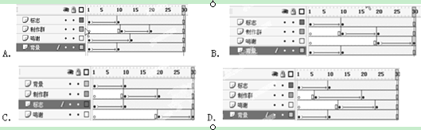
27．小王使用GoldWave软件处理名为old.wav的双声道音频，删除了右声道中前半部分的声音，并按原采样频率、量化位数和声道数以new.wav为文件名保存。new.wav 与old.wav相比，存储容量
A．减小1/8 B．减小1/4 C．减小1/2 D．不变
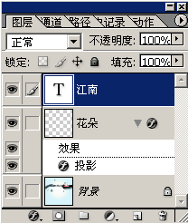
28．用Photoshop打开“江南.psd”图片文件后，其
图层面板如右图所示，对该文件进行下列操作，
可能导致图层数量减小的是
A．将“江南.psd”文件另存为“江南副本.bmp”
B．删除“花朵”图层的“投影”图层样式
C．对“江南”图层设置不透明度为0%
D．点击“背景”图层前的“”，对该图层进行隐藏
29.以下各项中，其中全部属于视频文件的是
Ａ．Koko.mpg，荣誉．mkv，永生．txt
Ｂ．未标题．rmvb，一生有你．Mp3，不行．wmv
Ｃ．相伴．avi，３月７号．flv，毒．mpg
Ｄ．Hello.jpg，不想长大．mp4，如果．swf
30．某Flash作品在调试时，弹出的提示窗口如下图所示：
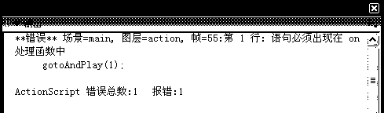
说明被设置动作命令"gotoAndPlay(1);"的对象是
A．帧 | B．按钮 | C．图层 | D．场景
31. 一段分辨率为320*240像素、24位色、帧频为25fps的视频，其未经压缩的存储容量为55MB，则该视频时长约为
A．250秒 B．10秒 C．4秒 D．1秒
32. 用Flash软件制作动画，当锁定某图层时，不能进行的操作是
A．删除该图层的某关键帧 B．移动该图层上某关键帧的图形
C．删除该图层的某空白关键帧 D．修改图层名
33. 数字电视采用的压缩标准是
A．MPEG-3 B．MPEG-2 C．P*64 D．JPEG
34. 小王对一些图像经过加工处理后，效果好多了，但他发现这些图片都是BMP格式，宽度和高度分别为800像素和600像素，大小都在1M以上，为了使图片适用于网页，他还该做的最恰当的处理是
A．重新调整BMP图片的高度和宽度
B．使用winzip或者winrar之类的压缩软件压缩一下
C．重新调整图片的高度和宽度，然后把图像格式转存成GIF或者JPG格式
D．插入网页中，然后将图像的高度和宽度调整一下
35.下列四幅图像均为未经压缩的120*75像素、24位色的BMP图像，下列关于其存储容量的正确描述是
A．④容量最大 B．①容量最小 C．②比③容量小 D．容量一样大
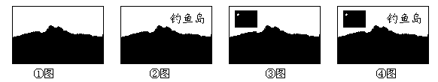36. 李斌制作将数字“1”变成数字“2”的Flash变形动画。他在第1帧利用“文本工具”输入“1”，在第25帧插入空白关键帧，并利用“文本工具”输入“2”，在设置补间动画时选择“形状”，结果出现错误。错误的原因是
A．在第1到25帧之间缺少一个空白关键帧
B．没有执行“测试影片”命令
C．没有对输入的“1”和“2”进行分离(打散)操作
D．没有对输入的”1”和“2”进行组合操作
37. 有一幅木地板的纹理图片，从整个图形上看纹理结构都比较相似，该图片数据存在冗余，这类冗余称为
A．空间冗余 B．时间冗余 C．视觉冗余 D. 结构冗余
38. 下图中风筝图层第30帧所示，可以实现从图①到图②转变的操作为
①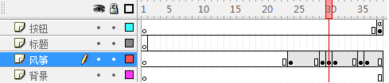
②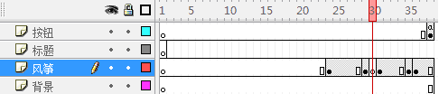
A．删除帧 B．清除关键帧 C．清除帧 D．插入空白关键帧
二、综合题：本大题6小题，每空1分，共24分。
39．林晨同学收集了国内部分团购网站某月交易相关数据，使用Excel软件进行处理，界面如第39题—1图所示。请回答下列问题：
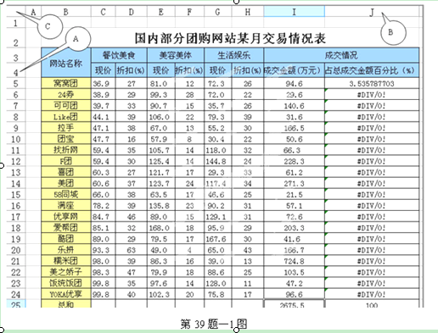
（1）分别点击第39题—1图中的A、B、C三处，都能选中的单元格为 。
（2）从第39题—1图中可以看出，I25单元格内的公式为=SUM(I5:I24)，小明计算各类企业占总计的比例时，发现只有J5单元格结果正确，向下拖曳填充柄自动填充，其它单元格都提示“#DIV/0”错误。已知在J5单元格中应输入的公式为=I5/I25*100，应修改为________ ___ __才能避免该错误。
（3）如果想对表格以“成交金额（万元）”为主要关键字从高到低排序，则应该选择的数据区域是 ，按照 （升序/降序）进行排序操作。
（4）若想使“餐饮美食现价”添加￥符号，可通过第39题—2图中的 ____选项卡来实现。
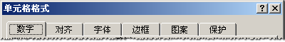
第39题—2图

40.李茹茹和陈释琦同学国庆假期刚去了乌镇，于是她们收集了当地一些资料，制作了主题网站《印象·乌镇》，如第40题－1图所示。

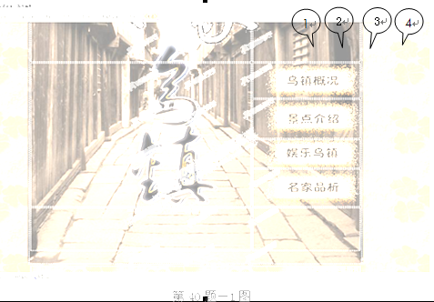（1）网页中“一样的水乡，不一样的古镇”几个字，在浏览时循环不停地向上滚动，这样的效果需要插入WEB组件中的 才能实现。
4
3
2
1
（2）在如第40题-2图所示的四种状态下，不能
对网页进行编辑的是_________(填写数字序号)。
第40题-2图
（3）陈释琦同学在搜集资料过程中，某网页包含下列元素：①文字；②图片；③链接④背景声音。如果将该网页以“仅HTML”类型保存，则保存下来的文件内容包含（ ）
A、① B、①② C、①③ D、①②③④
（4）在网页中表格的表格属性第40题-3图所示，在不同屏幕分辨率的计算机中浏览该网页，此表格的宽度 （填：相同/不相同）
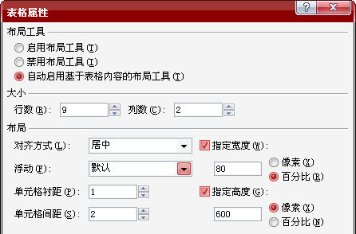
第40题-3图
41. 小李利用学过的Photoshop制作了一个作品，如第41题-1图所示。

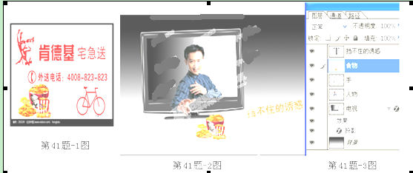

（1）截取素材第41题-1图中的食物，最合适的工具是 （填：魔棒工具/椭圆选框工具/磁性套索）
（2）如第41题-2图所示，如果取消“电视”图层“效果”所对应的眼睛，“投影”左边对应的眼睛依旧显示，请问该图层的样式效果 （填：能/不能）承现。
（3）小李发现“食物”在效果图中尺寸偏小，在当前状态下，他能使用 （填字母：A、自由变换 B、图像大小）命令放大食物图像。
42．小王制作了一个名为“风景.fla”的Flash动画，如第42题-1图所示，回答下列问题：
介绍
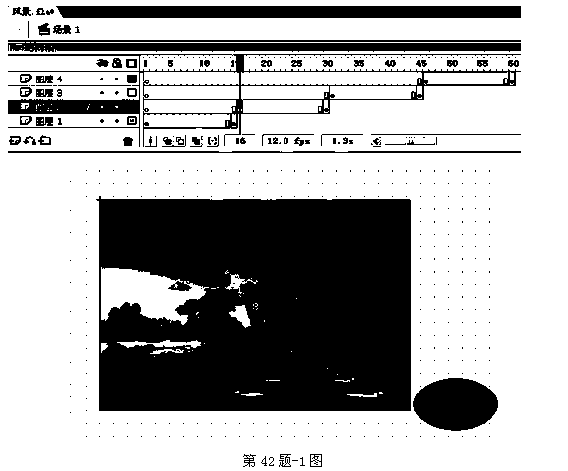（1）如第42题-1图所示，在当前状态下小王单击时间轴面板中按钮，将被隐藏的图层有________________（填：图层名称/所有图层）
（2）如第42题-1图所示，该动画的播放时间为________________
（3）如第42题-1图所示，在“图层2”中，小王想制作该图片淡入效果，则在图层2的第16帧他需要设置该图片的______________（填：Alpha /亮度）.
（4）要实现单击“介绍”按钮,链接到“jianjie.txt”文件,应该设置的动作命令为

（5）在图层3中，小王想制作图片从左上角为起点向右下角放大（宽、高都放大为原来的两倍）的动画，选中的图片在30帧起点时状态如（第42题-2图）所示，图片属性面板参数如（第42题-3图）所示，如果小王实现了该动画效果，则在图层3第45帧中的图片属性栏中，宽、高分别为_________________，X、Y的值分别为________________。
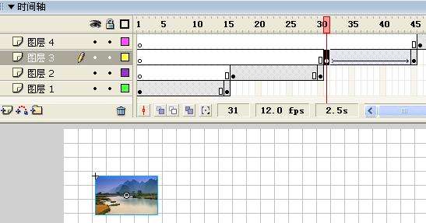
第42题-2图

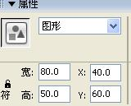
第42题-3图

43.李同学使用系统附件中的“录音机”软件录制了自己唱的歌曲《我的祖国》。
（1）保存该音频文件时使用了默认的格式，则扩展名为
（2）他想要把CD伴奏光盘里的伴奏合成到录制好的声音中去，他可用Windows Media Player软件中的 （填：翻录/刻录）功能获取该光盘中的伴奏。
（3）想要把合成好的音乐转换成MP3格式，可使用的软件 （填：CorelDraw/ foxpro/ Cooledit）

44.玲玲用会声会影制作了一段视频，界面如第44题-1图所示，请回答：
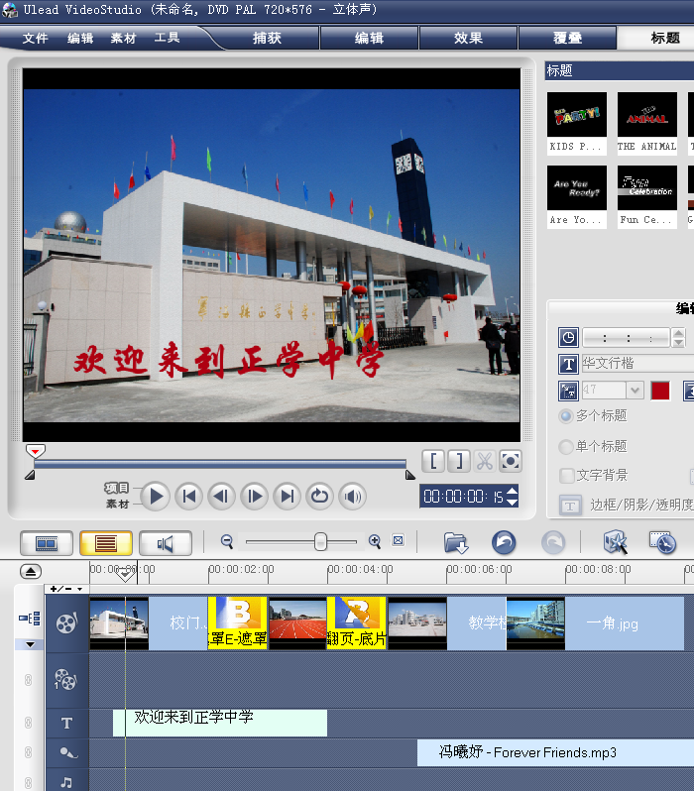
第44题-1图

（1）从图中可以看出，影片共用了 种效果。（填数字）
（2）从图中可以看出，影片中共使用图片素材 个。（填数字）
（3）下列说法错误的是 （ ）
A．在输入文字“欢迎来到正学中学”时应先切换到“标题”栏
B．音乐随着视频播放结束而结束
C．影片播放时先出现视频，再出现文字，最后出现音乐
D．有“T”标志的轨道可以添加文字
宁海县正学中学2013学年第一学期第一次阶段性测试
高三信息技术答案
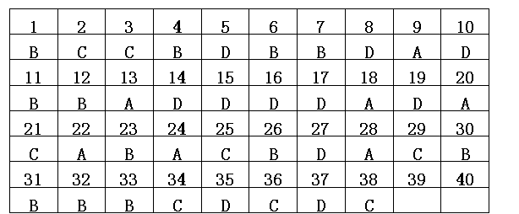
二、综合题：本大题6小题，每空1分，共24分。
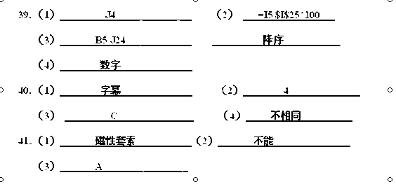
42.（1） 所有图层 （2） 5秒
（3） Alpha
（4） on (release) { getURL(“jianjie.txt”)；}
（5） 160 ,100 40 , 60
43.（1） WAV （2） 翻录
（3） Cooledit

